UNIVERSIDADE ESTADUAL DO OESTE DO PARANÁ - UNIOESTE

CENTRO DE ENGENHARIAS E CIÊNCIAS EXATAS - CECE

Disciplina: Sistema Digitais

Professora: Adriana Kauati

ISABELA PIMENTEL LOEBEL

FELIPE BITTENCOURT

Relatório 2

Foz do Iguaçu,

13 de março de 2019.

**Exercício 1.5**

1. Alternativa 2, saída = 0.
2. Alternativa 1, igual a entrada.
3. Alternativas 2, 3 e 4.

**Exercício 2.6**

1. Alternativa 1, alta (1).
2. Alternativa 2.
3. Alternativa 3, deixar flutuando.
4. Alternativa 4.

**Exercício 3.3**

1. Alternativa 1, falso.
2. Alternativa 2, verdadeiro.
3. Alternativa 2, verdadeiro.
4. Alternativa 2, mantém o mesmo sinal de entrada.

**Exercício 4.7**

1. Alternativa 4, saída = 0.
2. Alternativa 1, certo.

**Exercício 5.8**

1. Alternativa 2, saída = 0.
2. Alternativa 3, 6.
3. Alternativa 2, reduz o número de gates necessários.
4. Alternativa 2, certo.

**Exercício 6.6**

1. Alternativa 2, entradas forem estados contrários.
2. Alternativa 1, verdade.
3. Alternativa 4.

**Exercício 7.5**

1. Alternativa 3, NAND.
2. Alternativa 1.
3. Alternativa 1, verdadeira.

**Exercício 8.4**

1. Alternativa 1, permite a lógica por fios.
2. Alternativa 3, para controle de corrente.

**Exercício 9.4**

1. Alternativa 2, alta impedância.
2. Alternativa 4, nenhuma transfere informações.

**Exercício 10.3**

1. Alternativa 3.
2. Alternativa 2.

**Experiência 24**

**OBJETIVO**

1. Montar o circuito da expressão Booleana (A’ + B’) . C’.
2. Completar a tabela verdade da expressão citada anteriormente.
3. Montar o circuito da expressão Booleana ((A . B) + C)’
4. Completar a tabela verdade da expressão acima.

**MATERIAIS UTILIZADOS**

1 CI 74LS04

1 CI 74LS32

1 CI 74LS08

**PARTE 1:**

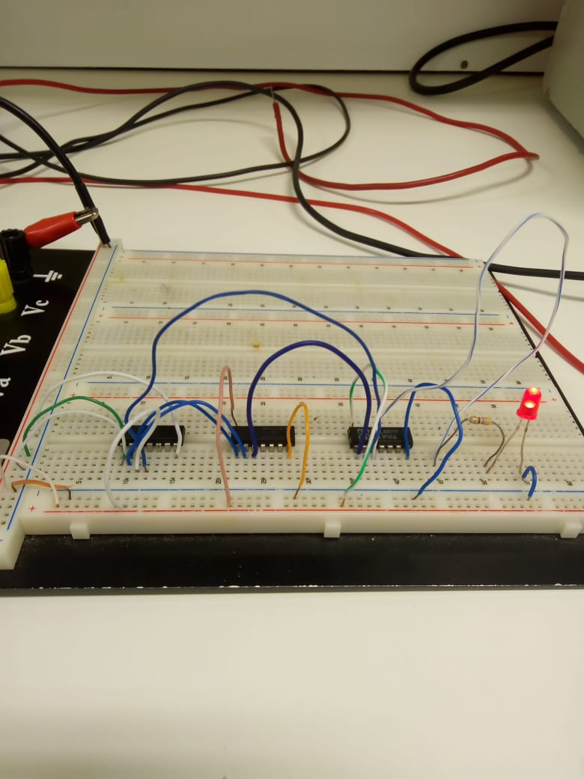

**PARTE 2:**

| ENTRADAS | | | SAÍDAS |
| --- | --- | --- | --- |
| A | B | C | L=(A’ + B’) . C’ |
| 0 | 0 | 0 | 1 |
| 0 | 0 | 1 | 0 |
| 0 | 1 | 0 | 1 |
| 0 | 1 | 1 | 0 |
| 1 | 0 | 0 | 1 |
| 1 | 0 | 1 | 0 |
| 1 | 1 | 0 | 0 |
| 1 | 1 | 1 | 0 |

**PARTE 3:**

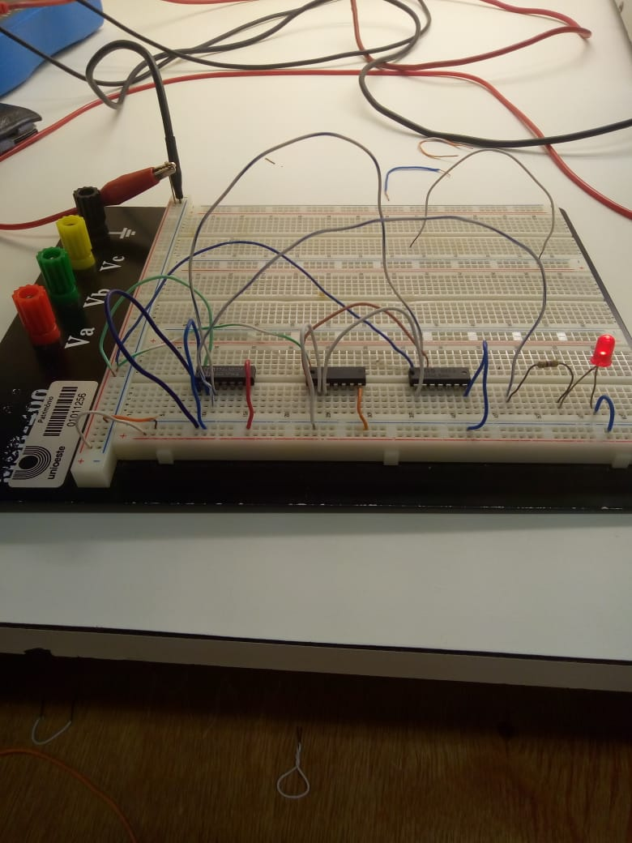

**PARTE 4:**

| ENTRADAS | | | SAÍDAS |
| --- | --- | --- | --- |
| A | B | C | L=((A . B) + C)’ |
| 0 | 0 | 0 | 1 |
| 0 | 0 | 1 | 0 |
| 0 | 1 | 0 | 1 |
| 0 | 1 | 1 | 0 |
| 1 | 0 | 0 | 1 |
| 1 | 0 | 1 | 0 |
| 1 | 1 | 0 | 0 |
| 1 | 1 | 1 | 0 |